证明动态规划算法满足加速条件实验报告
王资 18214668 计算机技术

1.基本思想

应用动态规划算法，随后枚举证明
1.对任意i <= i’ < j <= j’, 满足w(i,j)+w(i’,j’)<=w(i,j’)+w(i’+j).(w满足四边形不等式）
2.对任意i <= i’ < j < =j’,w(i’, j)<=w(i, j’) (w满足单调性)
3.对任意i <= i’ < j <= j’,满足m(i,j)+m(i’,j’)<=m(i,j’)+m(i’+j).(m满足四边形不等式）

2.代码中的数据结构
矩阵w，每个元素w[i][j]代表了包含从第i个元素到第j个元素构造出的最优二叉搜索树的搜索命中概率；
矩阵m，每个元素m[i][j]代表了包含从第i个元素到第j个元素构造出的最优二叉搜索树的平均查找长度；
矩阵s，每个元素s[i][j]代表了包含从第i个元素到第j个元素构造出的最优二叉搜索树的最优分割（即最优的根）。

3.程序流程
在代码中规定a, b各个元素的值，即各个元素搜索成功的概率或各个范围搜索失败的概率，输入到动态规划算法中，得到计算好正确数据的矩阵w, m, s。
随后对
i=1:n
j=i+1:n
i’=i:j
j’=j:n
验证w(i,j)+w(i’,j’)<=w(i,j’)+w(i’+j)
w(i’, j)<=w(i, j’)
m(i,j)+m(i’,j’)<=m(i,j’)+m(i’+j)
是否都满足，若都满足则在实验上证明w满足四边形不等式和单调性，m满足四边形不等式，也即该动态规划算法满足加速条件；若在某次迭代中有任意一项不满足，则证明不满足加速条件。

4.调试过程出现的问题和解决方法

主要的问题是要设计出一个恰当的循环，使得i,i’,j,j’可以取尽1：n的所有满足条件元素来完成校验，上述的循环方式可以满足这个要求。

5.运行结果

输入为
第k个元素 | 0 | 1 | 2 | 3 | 4 | 5 | 6 | 7 | 8 | 9 | 10 | 11 | 12 | 13 | 14 | 15 | sum
b |  | .02 | .03 | .045 | .04 | .045 | .025 | .06 | .035 | .025 | .045 | .05 | .04 | .045 | .055 | .035 | 0.5950
a | .025 | .03 | .035 | .01 | .015 | .02 | .025 | .03 | .015 | .01 | .02 | .045 | .03 | .035 | .02 | .04 | 0.4050

得到的w和m矩阵分别为
w:

m：

通过穷举可以验证，对任意i <= i’ < j <= j’,w满足四边形不等式和单调性，m满足四边形不等式，部分结果如下图所示。
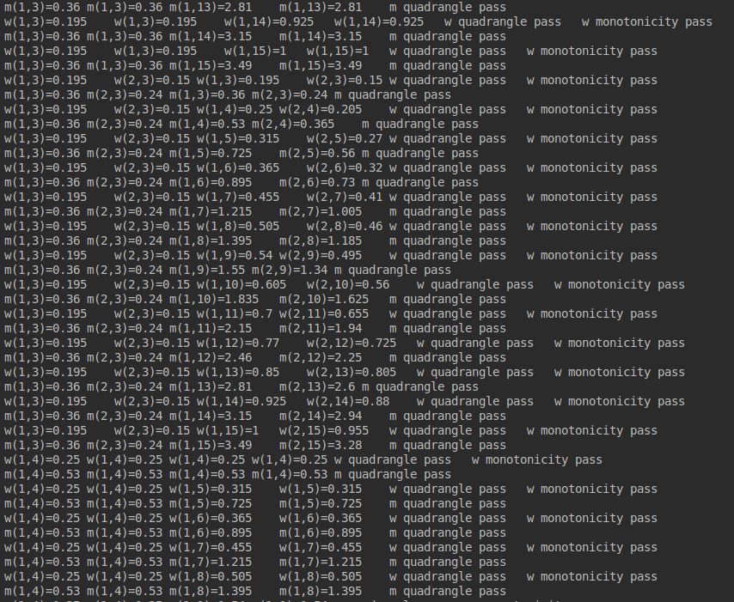

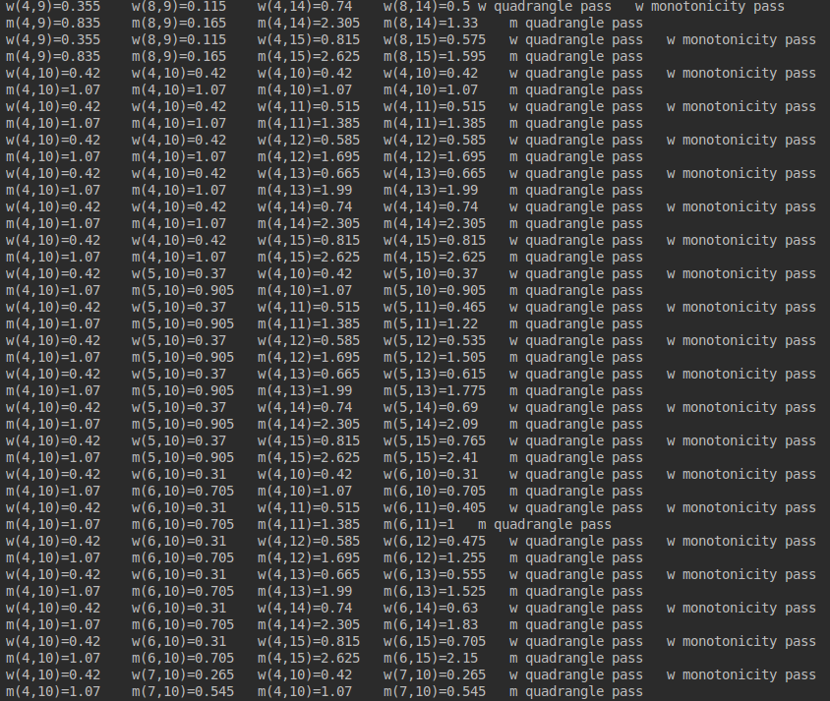
`

6.总结
本实验使用穷举的方式验证最优二叉搜索树的动态规划算法是否符合加速条件，只需按一定顺序穷举所有i<=i’<j<=j’的情况，再对比是否符合四边形不等式、单调性的性质即可，然后将动态规划中的第三层循环替换成新的循环边界后可以得到相同的结果，相比于只完成动态规划算法，只是多了一个循环输出的步骤。

7.存在问题和改进设想
通过枚举证明该算法是否符合加速条件时间复杂度非常高，约O(n^4)，非常繁琐，此外有许多步骤是重复的，因此可以适当的去掉一些，比如当i’<=i, j’ >= j时，根据w的定义，w(i,j) <= w(i’,j’)是显然成立的，m也同理，因此可以利用这一性质，避免某些验证来加快完成全部验证的速度。

